SRIJEDA, 9.6.2021. MATEMATIKA-MD
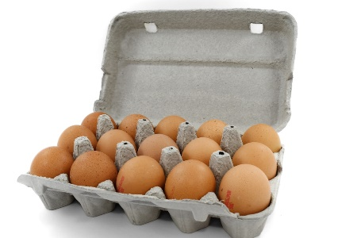
- Jedno jaje košta dvije kune. Koliko košta ovaj paket jaja?

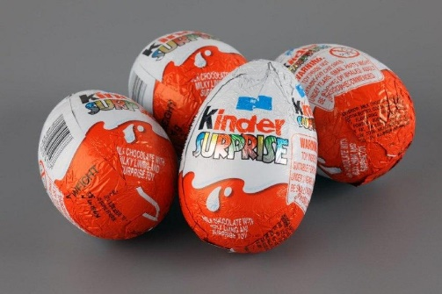
2.Jedno kinder jaje košta 11 kuna. Koliko koštaju ova kinder jaja?

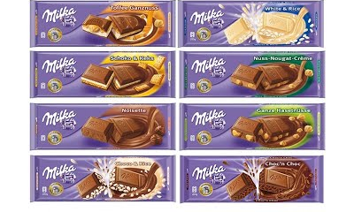
3.Jedna čokolada košta 14 kuna. Koliko koštaju sve ove čokolade zajedno?

